ANEXO VIII – RESOLUÇÃO Nº 065/2009-CEPE.

RELATÓRIOS ESPECÍFICOS PARA ATIVIDADES DE EXTENSÃO

RELATÓRIO DE PROJETO DE EXTENSÃO

|  |
| --- |
| **1 IDENTIFICAÇÃO:** RelatórioAnual (**X**) Relatório Final/Encerramento () |
| **2 TÍTULO DA ATIVIDADE: Tutoria aos Discentes Ingressantes nos Cursos de Exatas da Unioeste e demais Faculdades e Universidades da Região.** |
| **2.1** Vinculada a algum **PROGRAMA?** NÃO (**X**) SIM ( ): QUAL? |
| **3 COORDENADOR:** Prof.Carlos Alberto Lima da Silva |
| **4 PERÍODO DO RELATÓRIO:** de 29/04/2015 a 29/04/2016 |

|  |  |  |  |  |  |  |  |  |  |  |  |  |  |  |  |
| --- | --- | --- | --- | --- | --- | --- | --- | --- | --- | --- | --- | --- | --- | --- | --- |
| **5 UNIDADE ADMINISTRATIVA: HUOP () REITORIA (X)** | | | | | | | | | | | | | | | |
| ***CAMPUS* de:** | | Cascavel () | | **Foz do Iguaçu** (**X**) | | | Francisco Beltrão () | | | Marechal Cândido Rondon () | | | | Toledo () | |
| **6 CENTRO:** | | | | | | | | | | | | | | | |
| CECA () | CCET () | | CCBS () | | CCSA () | CCMF () | | **CECE** (**X**) | CCH () | | CCHEL () | CCA () | CCHS () | | CEL () |

**7 COLEGIADO:** Engenharia Mecânica

**8 PÚBLICO ATINGIDO (quantidade de participantes):** aproximadamente 80 pessoas.

**9 CERTIFICADOS:**

9.1 Relacionar o nome dos participantes com direito a certificados.

|  |  |  |  |
| --- | --- | --- | --- |
| NOME | Função* | Período para certificação | C/H Total |
| Prof. Carlos Alberto Lima da Silva | Coordenador | 29/04/2015 a 29/04/2016 | 152 |
| Psicóloga Lígia Angélica Radis Steinmetz | Psicóloga Colaboradora | 29/04/2015 a 29/04/2016 | 152 |
| Prof. William Figueiredo Muniz | Professor Colaborador | 29/04/2015 a 29/04/2016 | 152 |
| Prof. Eduardo Cesar Dechechi | Professor Colaborador | 29/04/2015 a 29/04/2016 | 152 |
| Prof. Elídio de Carvalho Lobão | Professor Colaborador | 29/04/2015 a 29/04/2016 | 152 |
| Prof. Eduardo Moreira | Professor Colaborador | 29/04/2015 a 29/04/2016 | 152 |
| Profa. Fernanda Nodari | Professor Colaborador | 29/04/2015 a 29/04/2016 | 152 |
| Profa. Aline Elly Treml | Professor Colaborador | 30/06/2015 a 29/04/2016 | 132 |
| Prof. Marcos Fonseca Mendes | Professor Colaborador | 02/12/2015 a 29/04/2016 | 68 |
| Prof. João Carlos Pozzobon | Professor Colaborador | 01/04/2016 a 29/04/2016 | 16 |

*coordenador, subcoordenador, colaborador, ministrante, palestrante, participante, outros.

9.2. Informar se os certificados devem ser emitidos:

( ) pela PROEX (**X**) pelo Centro da Coordenação ou Órgão Promotor

**10 RESUMO DA ATIVIDADE REALIZADA** (O resumo deve conter justificativa(s), objetivo(s), aspectos principais da metodologia, resultado(s) e conclusão(ões) da atividade realizada, devendo ser apresentado em parágrafo único, com fonte Calibri, corpo 10, espaçamento simples, alinhamento justificado, sem tabelas, gráficos ou fotos, com no máximo 15 e no mínimo 10 linhas.)

A evasão e a repetência dos discentes, nos cursos de exatas, com causas multifatoriais, causam um grande prejuízo financeiro ao estado e ao país. Levantamentos realizados neste projeto no período 2008-2015, no curso de Engenharia Mecânica da Unioeste/Campus de Foz do Iguaçu, os índices médios de aprovação apresentaram uma diferença de 2014 para 2015: 1ª série – de 58 para 59%; 2ª série – manteve-se em 57%; 3ª série – de 73 para 71%; 4ª série – de 85 para 83% e na 5ª série – manteve-se em 94%. Já o índice médio de evasão deste mesmo curso, levantados no mesmo período foi de 12 acadêmicos por ano. O objetivo deste projeto é contribuir para a diminuição da evasão e da repetência, atuando na orientação psicopedagógica e psicológica, proporcionando uma maior aproximação entre discentes e docentes, ministrando palestras sobre metodologia de estudo, palestras motivadoras e minicursos, para auxiliar em determinadas tarefas essenciais do curso, acompanhando o desempenho acadêmico dos discentes nos seus dois primeiros anos, através de professores tutores. Em 2015 observa-se no índice de aprovação uma elevação de um ponto percentual da 1ª série, a manutenção dos índices nas 2ª e 5ª séries e uma leve redução nas 3ª e 4ª séries. Esta variação pode ser atribuída a greve, ocorrida em 2015, que, em consequência, não pode ser ministrada as palestras prevista para este período. Também, como consequência, nota-se uma elevação na evasão de 11 para 13, do ano de 2014 para 2015. De acordo com o relatório de 2015 dos atendimentos psicológicos e psicopedagógico, houve uma redução devido a problemas de saúde com a psicóloga, sendo necessário seu afastamento para tratamento. Esta situação aponta para dois problemas: o seu impacto na redução dos índices de evasão e repetência e a necessidade de mais uma psicóloga para o campus de Foz.

**11 RELACIONAR AS ATIVIDADES REALIZADAS:**

As atividades realizadas foram as seguintes:

1 – Cronograma de Atividades para 2015, proposto conforme **Anexo I** – Devido à greve ocorrida em 2015 que levou a uma revisão no Calendário Acadêmico de consequências pedagógicas de difícil avaliação, com prejuízos a este programa, as palestras programadas neste anexo não foram realizadas, inclusive por solicitação dos acadêmicos da 1ª série. Ver e-mails comprovando a convocação e o cancelamento da palestra sobre o uso de drogas que seria ministrada pela Polícia Federal.

2 – Nomeados 10 Tutores para os acadêmicos da 1ª e 2ª Séries do Curso de Engenharia Mecânica da Unioeste, do ano de 2015, conforme mostrado nas planilhas do **Anexo II**. Portanto, cada um dos 10 Tutores ficou responsável por acompanhar 8 (oito) acadêmicos em 2015.

3 – Atividades de atendimento psicológico e psicopedagógico de 2015 no CECE - campus 1 - Foz do Iguaçu, da Psicóloga Lígia A. R. Steinmetz (Ver **Anexo III**).

4 – Foi realizado levantamento dos Índices de Aprovação do Curso de Engenharia Mecânica do período 2008-2015 (Ver **Anexo IV**).

5 – Foi realizado levantamento dos Índices de Evasão, considerando Cancelamento por Abandono, Cancelamento por solicitação do Acadêmico e Transferências, do período 2008-2015 (Ver **Anexo V**).

6 – Foi realizado o acompanhamento Planejamento do Projeto para o ano de 2015 (Ver **Anexo VI**).

7 – Foi realizada uma pesquisa entre alguns acadêmicos que foram atingidos pelo projeto de Tutoria (Ver resultado no **Anexo VII**).

9 – Foram realizadas, ao longo do período considerado, reuniões e contatos por e-mail entre Tutores e Tutorandos. A forma de acompanhamento ficou a cargo de cada Tutor.

**12 RELACIONAR E ANEXAR COMPROVANTES DE EXECUÇÃO DAS ATIVIDADES REALIZADAS DURANTE O PERÍODO REFERENTE AO RELATÓRIO** (divulgação, produtos, fotos, lista de presença...):

- Anexo I – Cronograma de Atividades do Projeto.

- Anexo II – Relação Tutores x Acadêmicos das Séries 1ª e 2ª do Curso de Engenharia Mecânica de 2014.

- Anexo III – Relatório das atividades de atendimento psicológico e psicopedagógico na Unioeste - campus de Foz do Iguaçu, ano de 2015, da Psicóloga Lígia A. R. Steinmetz

- Anexo IV – Índices de Aprovação do Curso de Engenharia Mecânica - período 2008 a 2015.

- Anexo V – Índices de Evasão do Curso de Engenharia Mecânica, considerando Cancelamento por Abandono, Cancelamento por

solicitação do Acadêmico e Transferências – Período 2003 -2015.

- Anexo VI – Acompanhamento do Planejamento do Projeto para o ano de 2015.

- Anexo VII – Resultado da Pesquisa Realizada em 2015 entre 16 Acadêmicos que participaram do Projeto de Tutoria.

**13 RELACIONAR AS DIFICULDADES TÉCNICAS E/OU ADMINISTRATIVAS** (se houver):

- Devido à falta de professores no Curso de Engenharia Mecânica alguns acadêmicos tiveram dificuldade de serem orientados.

- Dificuldade de se levantar as reais causas da evasão dos acadêmicos.

- Dificuldade de se incentivar os outros cursos da Unioeste e demais universidades e faculdades da região de aderirem ao projeto.

- O ano de 2015 foi de grande dificuldade em desenvolver o projeto devido à greve das universidades do Paraná.

- Ficou evidenciada a necessidade de contratação de mais uma psicóloga para o campus de Foz do Iguaçu.

**14 ANEXAR A PRESTAÇÃO DE CONTAS FORNECIDA PELO ÓRGÃO GERENCIADOR DA ATIVIDADE.**

Não aplicável.

Foz do Iguaçu, 27 de Juno de 2016.

______________________________________________________

Prof. Carlos Alberto Lima da Silva

Coordenador do Projeto

**Anexo I**

**Cronograma de Palestras**

**Proposto para 1015**



**ANEXOS DOS E-MAILS**

**Anexo II**

**Relação Tutores x Acadêmicos para 2015**

**das Séries 1ª e 2ª**

**Curso de Engenharia Mecânica**





**ANEXO III**

**RELATÓRIO DE ATIVIDADES DE ATENDIMENTO PSICOLÓGICO E PSICOPEDAGÓGICO NO CECE – CAMPUS 1 – FOZ DO IGUAÇU**

**ANO 2015**

**Psicóloga Lígia A. R. Steinmetz**

**Relatório de Atividades de 2015**

**do Serviço de Atendimento Psicológico e Psicopedagógico no campus 1 – CECE da Unioeste – Foz do Iguaçu**

As atividades de atendimento psicológico foram desenvolvidas no período de 2010-2015, com previsão de continuidade. Conforme solicitação da Direção Geral de Campus, o serviço de atendimento psicológico foi desenvolvido para a comunidade acadêmica do campus de Foz do Iguaçu, incluindo alunos, professores e funcionários.

Ao iniciar os trabalhos em 2010 não havia uma demanda claramente estabelecida, assim foi necessário um trabalho de divulgação e aproximação com os colegiados e com os cursos. Neste momento todos os cursos e colegiados foram visitados. Em reuniões de colegiados, onde foi possível um contato maior com os professores.

Os professores são, muitas vezes, os primeiros a detectar que o aluno apresenta dificuldades de ordem emocional que estão dificultando o caminhar na sua construção teórica e, por consequência, na sua formação profissional. Dentro desta ótica o primeiro contato foi com os professores. O serviço foi apresentado e colocado à disposição de todos.

Houve procura tanto por parte de professores como por alunos e funcionários. Alguns casos foram encaminhados para atendimento fora da instituição pois tratavam-se de questões as quais não é possível dar atendimento dentro do contexto da Unioeste.

As experiências com alunos formandos foram significativas e muito estimulantes, pois os resultados surgiram com o excelente desempenho nas bancas de TCC. Nestes casos foi possível trabalhar as questões de ansiedade e autoconfiança de forma prévia, onde todos conseguiram aprovação com excelentes notas.

As atividades no campusII-CECE-PTI foram direcionadas ao atendimento do pedido feito pelos Coordenadores de cursos.

O Curso de Engenharia Mecânica solicitou auxílio para a caminhada em um projeto que se transformará em programa de combate a evasão e repetência. Esta atividade foi estendida a todos os cursos do centro, com a participação de coordenadores e professores interessados. As principais atividades desenvolvidas estão relacionadas à elaboração e aplicação da pesquisa com os alunos e ao atendimento dos interessados. As atividades foram desenvolvidas dentro do centro e já apresentam resultados, como a aprovação de alunos que estavam desistindo dos cursos, especificamente Eng. Mecânica. A demanda ainda é pequena frente à quantidade de desistentes nos cursos. Algumas estratégias foram colocadas em prática no período 2011-2015, como a tutoria e os cursos de nivelamento.

No decorrer do período alguns docentes solicitaram auxílio e foram atendidos. Alguns casos foram encaminhados para atendimentos fora da instituição, com a finalidade de não expor o profissional dentro da comunidade acadêmica.

Os pedidos de orientação vocacional e profissional, os quadros de bloqueios cognitivos ou dificuldade de aprendizagem, os quadros depressivos desencadeados por conflitos familiares e/ou amorosos, os quadros de ansiedade e Stress são recorrentes, mas preocupam casos de Bullying. Com relação aos docentes observou-se o quadro conhecido como Burnout. Estes temas são motivadores de estudos e aprofundamento por parte da profissional de psicologia.

No quadro abaixo estão relacionados os atendimentos no CECE, no período 2010-2015, com as mais variadas queixas, conforme relatadas acima. As principais são:

* Dificuldade de estudar e organizar a vida longe da família;
* Desorganização com horários e estudos;
* Dificuldades em lidar com o final de relacionamentos amorosos.

|  |  |  |  |  |  |  |
| --- | --- | --- | --- | --- | --- | --- |
| ***Curso*** | 2010 | 2011 | 2012 | 2013 | 2014 | 2015 |
| Eng.Mecânica | 05 | 08 | 12 | 15 | 11 | 08 |
| Eng.Elétrica | 03 | 09 | 07 | 07 | 04 | 03 |
| C.Computação | 07 | 07 | 10 | 15 | 13 | 09 |
| Matemática | 0 | 12 | 12 | 08 | 08 | 07 |
| **Total do centro** | **15** | **36** | **41** | **45** | **36** | **27** |

Verifica-se no quadro acima uma redução do número total de atendimento nos anos de 2014 e 2015. Esta redução deu-se em consequência de problemas de saúde, com afastamento para tratamentos e cirurgia da psicóloga. Porém, a demanda de atendimentos continua existido e em crescimento.

Este fato mostra que é oportuno mais um profissional para auxiliar nos atendimentos. Para melhorar a qualidade da acolhida, podemos estudar a possibilidade de montar uma recepção com estagiários, abrindo mais horários de atendimentos e melhorando a acolhida dos pedidos de auxílio. Atualmente a comunidade acadêmica já tem conhecimento que o serviço está disponível, mas é importante a contínua divulgação para os acadêmicos que iniciam no primeiro ano de cada curso, além de outras estratégias de divulgação interna do serviço.

Foz do Iguaçu, 27 de Junho 2016.

_________________________________

Lígia Angélica R. Steinmetz

Psicóloga - CRP 08/09261

**Anexo IV**

**Índices de Aprovação do Curso de Engenharia Mecânica**

**Da Unioeste**

**Período 2008-2015**

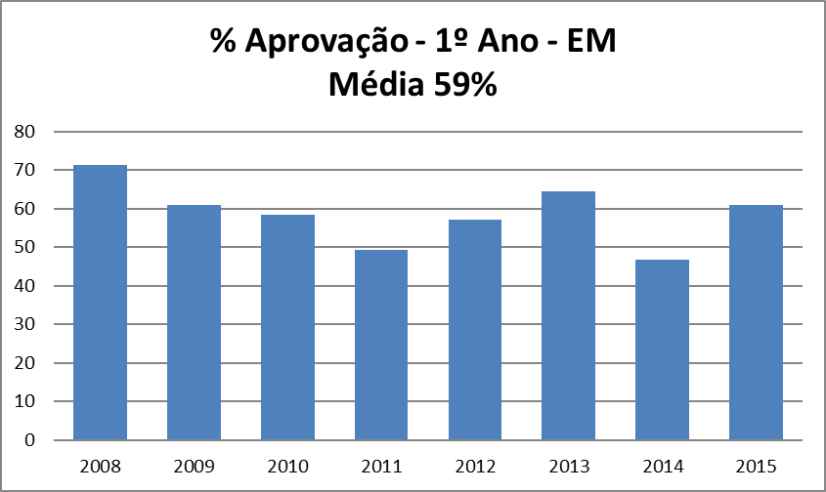

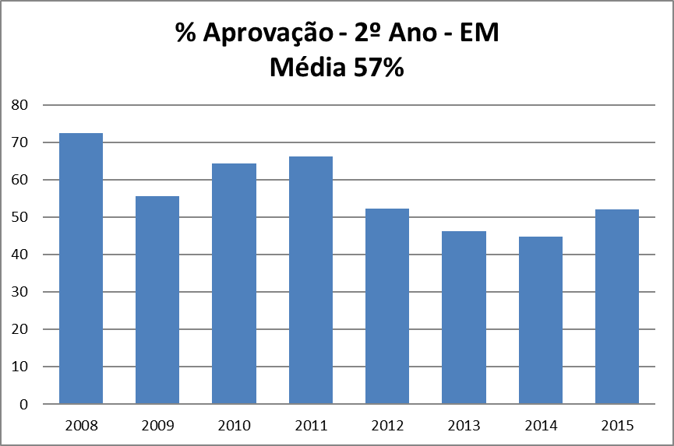

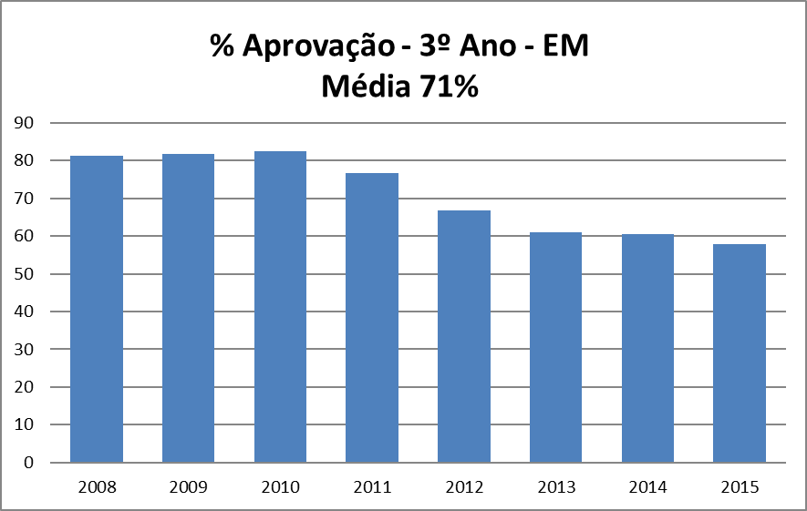

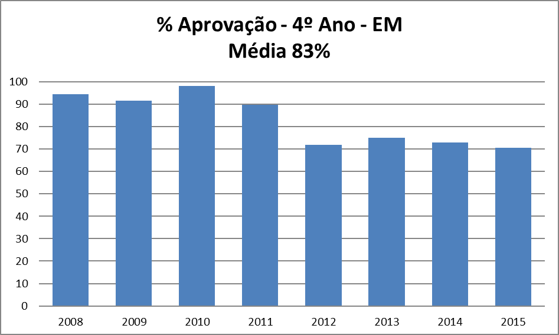

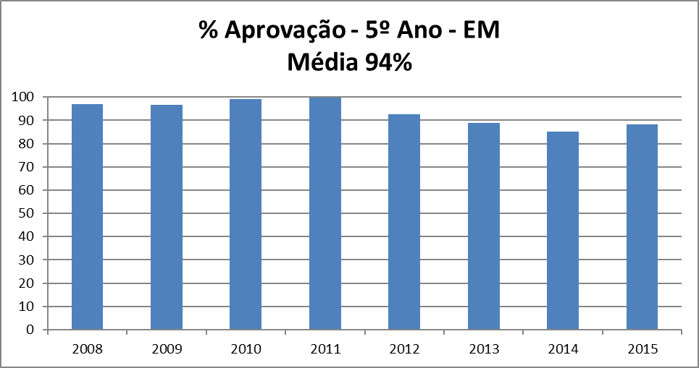



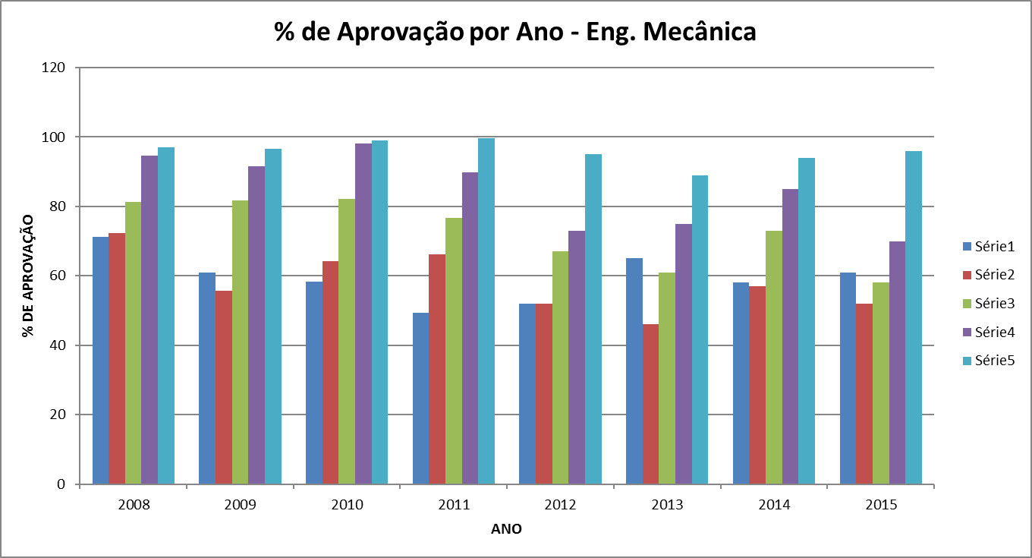

**Anexo V**

**Índices de Evasão do Curso de Engenharia Mecânica (considerando Cancelamento por Abandono, Cancelamento por solicitação do Acadêmico e Transferências)**

**Período 2003 - 2015**



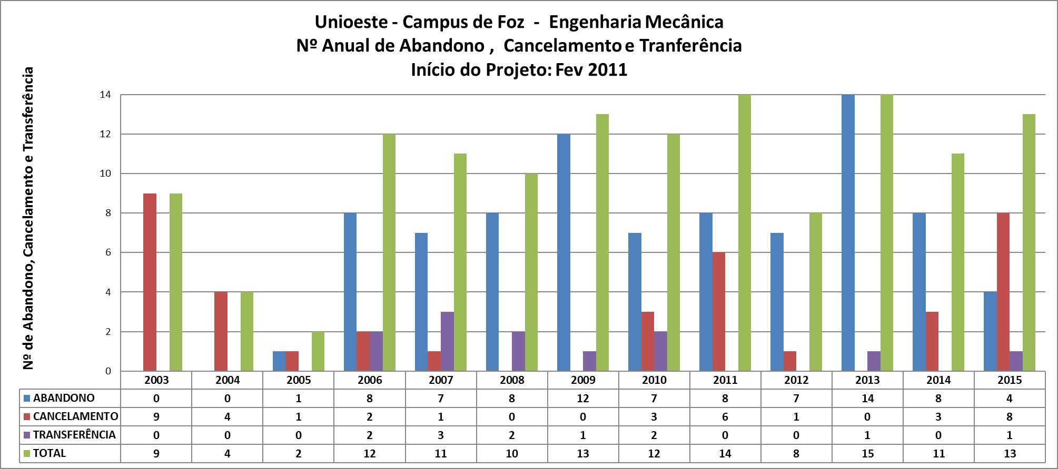

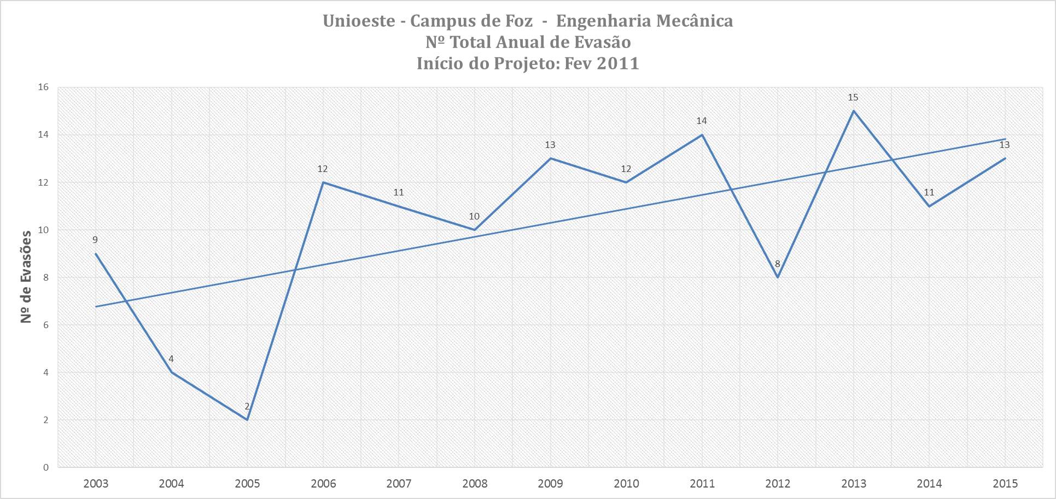

**Anexo VI**

**Acompanhamento do**

**Planejamento do Projeto**

**Ano 2015**

**Anexo VII**

**Resultado da Pesquisa Realizada em 2015 entre 16 Acadêmicos que Participaram do Projeto de Tutoria**

